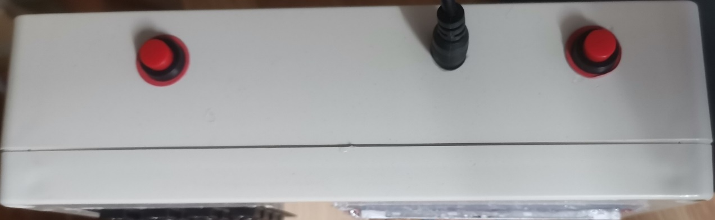

Nút Phải: Bật / Tắt nguồn

Nút trái : Bật / Tắt nhả động cơ

***Chế độ : Encoder.***

Nhấn nút B trên bàn phím 1 lần để chuyển qua chế độ Tầng.

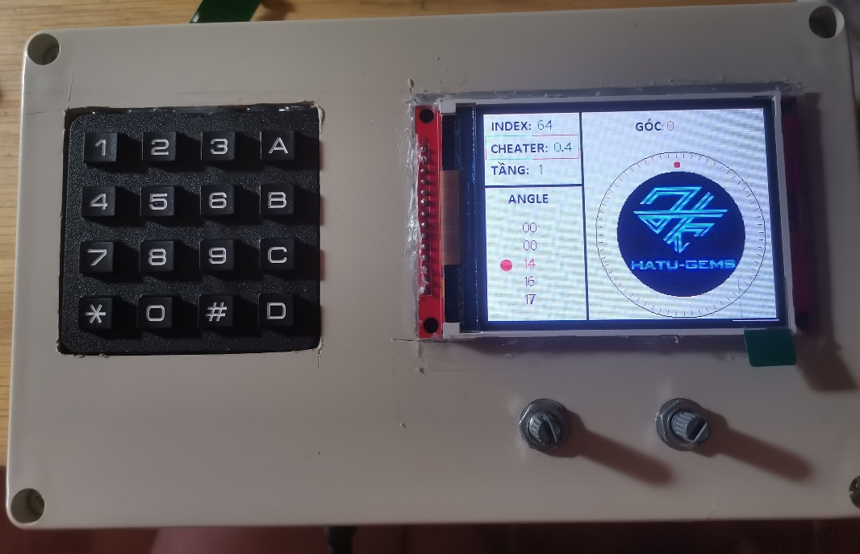

Index : số tầng mong muốn có thể chỉnh sửa được trong setting

Cheater : chỉnh sửa góc theo ý muốn với mỗi lần tăng/giảm 0.1 độ

Tầng : hiện thị số tầng muốn sử dụng

Angle : hiển thị các góc đã có ở trong tầng.

Encoder bên trái vặn để điều chỉnh góc với phạm vi hoạt động là giới hạn 360.

*Ví dụ:* Index : 64 – Vị trí 1: 5.625 – Vị trí 64 : 360

***Chế độ : Cheater.***

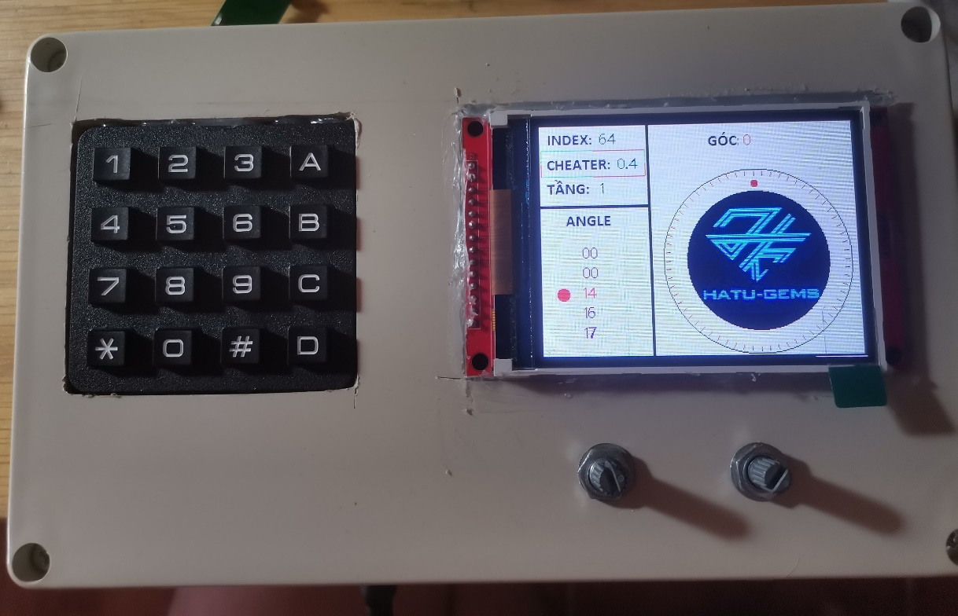

Ở chế độ cheater người sử dụng có thể điều chỉnh tùy ý với những sai lệch không mong muốn.

Nhấn nút C trên bàn phím để chuyển qua chế độ Cheater.

Encoder bên phải sẽ điều chỉnh được cheater (+/- 0.1) độ.

***Chế độ : Tầng.***

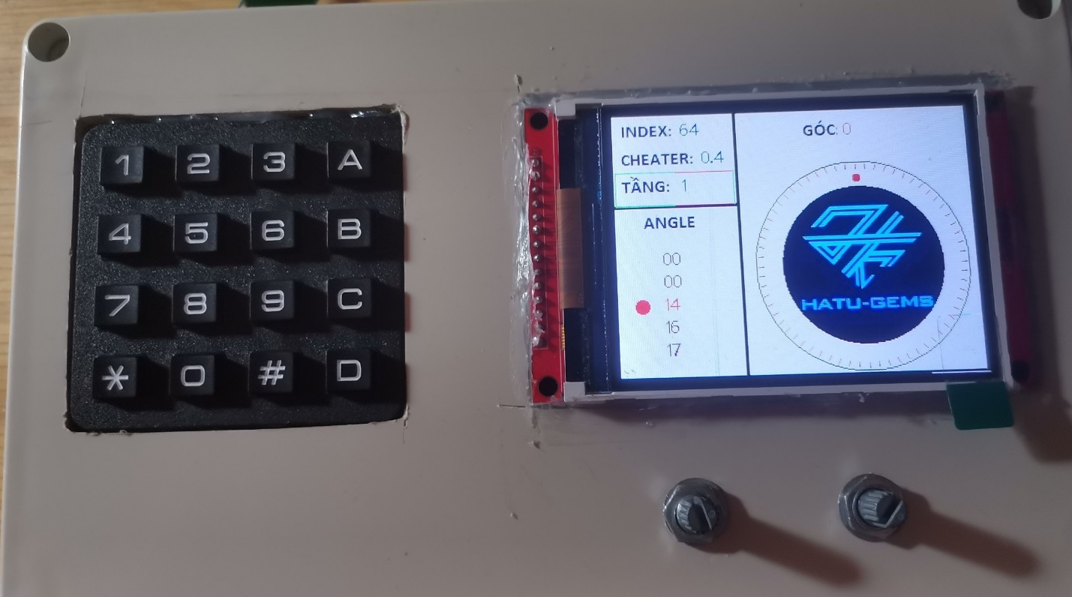Ở chế độ tầng có thể sẽ điều chỉnh số tầng mong muốn với những tầng đã lưu trước đó.

Nhấn nút A trên bàn phím 1 lần để chuyển qua chế độ Tầng.

Encoder trái sẽ điều chỉnh được tầng giới hạn là 5 tầng.

Khi đến tầng đến 5 sẽ quay tiếp sẽ về tầng 1.

Tương tự khi đang ở tầng 1 vặn ngược sẽ về tầng 5.

***Chế độ : Angle.***

Nhấn nút A trên bàn phím 2 lần để chuyển qua chế độ Angle.

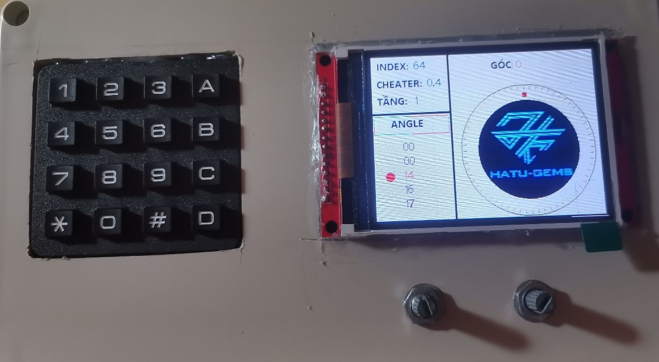

Ở chế độ Angle có thể chọn những góc đã lưu trước đó

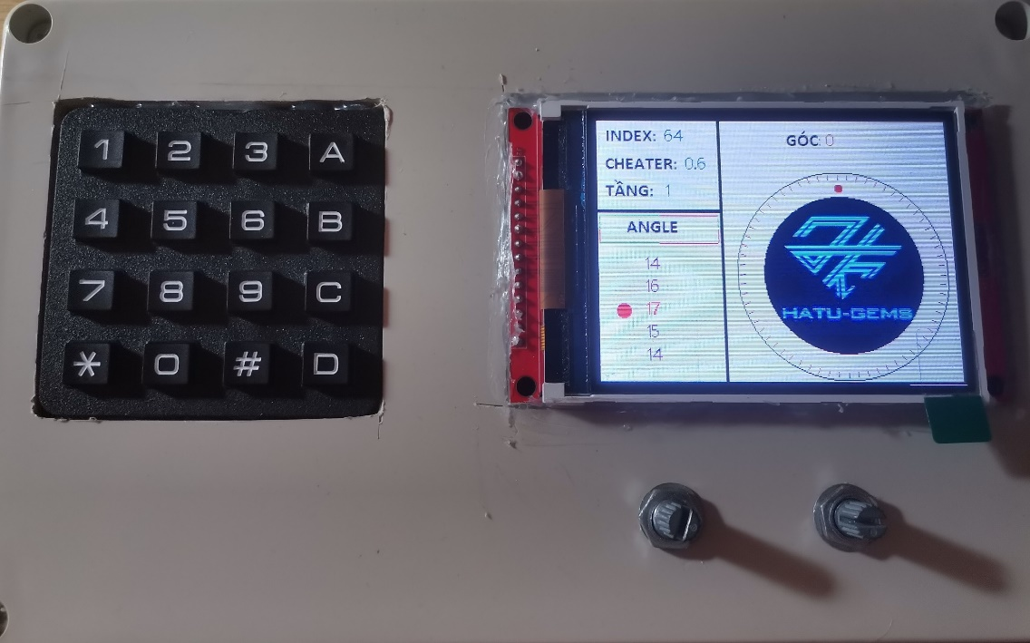

Encoder trái sẽ điều để chọn góc đã lưu trong danh sách của tầng.

Khi nhấn Enter(#) động cơ sẽ chạy đến vị trí tương ứng so với Index.

Nút nhấn Lên và Xuống sẽ lên xuống vị trí trong bảng Angle.

*Ví dụ:*

Với Index : 64

Vị trí Đỏ đang ở 17 khi nhấn Enter động cơ sẽ chạy đến vị trí 17 với góc 95.625 độ.

*Ví dụ:*

Vị trí đỏ đang ở 17

Khi nhấn nút nhấn lên động cơ sẽ chạy đến vị trí 15 (trong bảng Angle).

Khi nhấn nút nhấn xuống động cơ sẽ chạy đến vị trí 16(trong bảng Angle).

***Chế độ: Tạo các vị trí theo tầng.***

Nhấn B trên bàn phím 2 lần sẽ chuyển qua chế độ tạo mới Tầng và Góc.

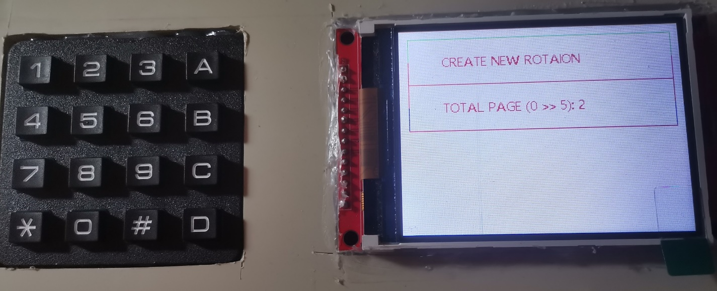

Ở chế độ tạo mới Tầng và Góc sẽ cho phép nhập số tầng từ (1 -> 5) và mỗi tầng sẽ có 24 góc.

Khi nhập số tầng xong nhấn Enter(#) để xác nhận số tầng.

Nhấn giữ nút Lên 3s để vào màn hình nhập số góc

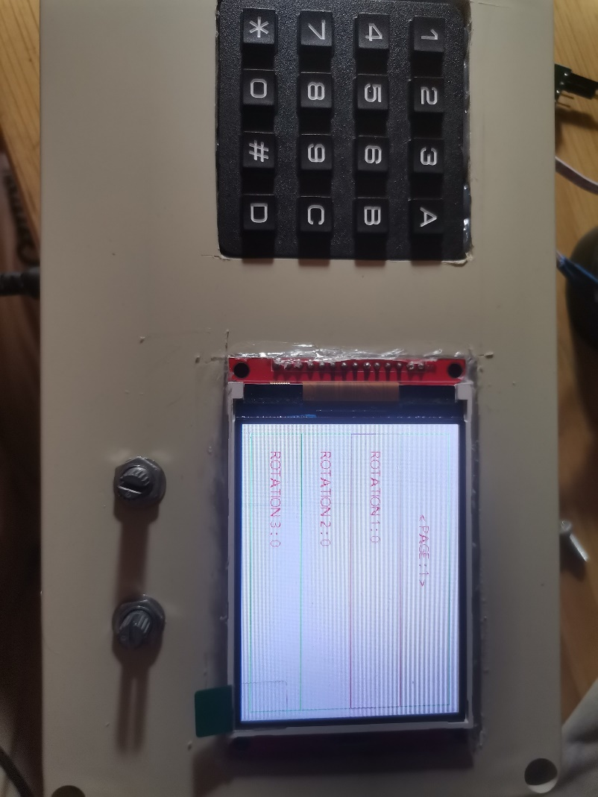.

Nhấn nút lên để qua tầng tiếp theo.

Nhấn nút xuống tầng trước đó để có thể chỉnh sửa.

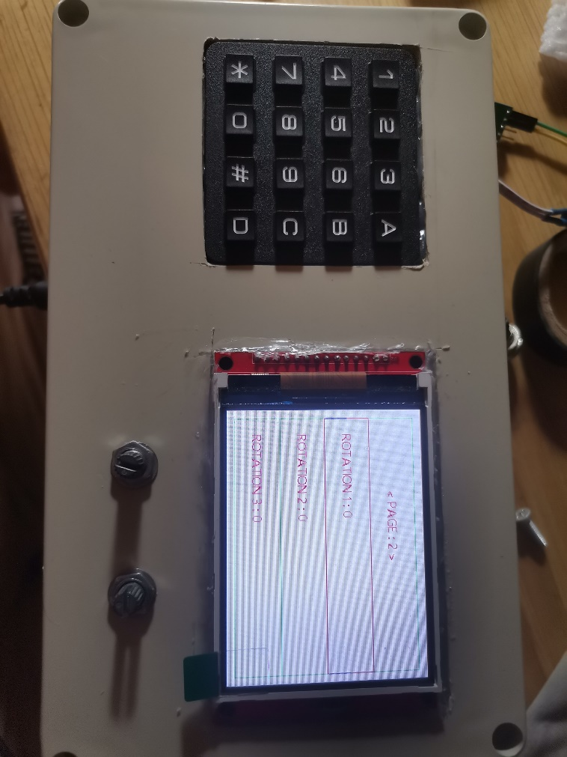

Vặn Encoder Phải để chọn ô nhập góc *(ROTATION 1 -> ROTATION 24)*

Khi ở *ROTATION 1*  vặn ngược sẽ về *ROTATION 24*

Khi ở *ROTATION 24*  vặn thuận sẽ về *ROTATION 1*

Mỗi khi nhập xong 1 góc nhấn Enter(#) để lưu lại số vừa nhập.

Khi nhập hoàn thành sẽ nhấn giữ nút Lên 3s để lưu lại các góc.

**Chế độ: Cài đặt**

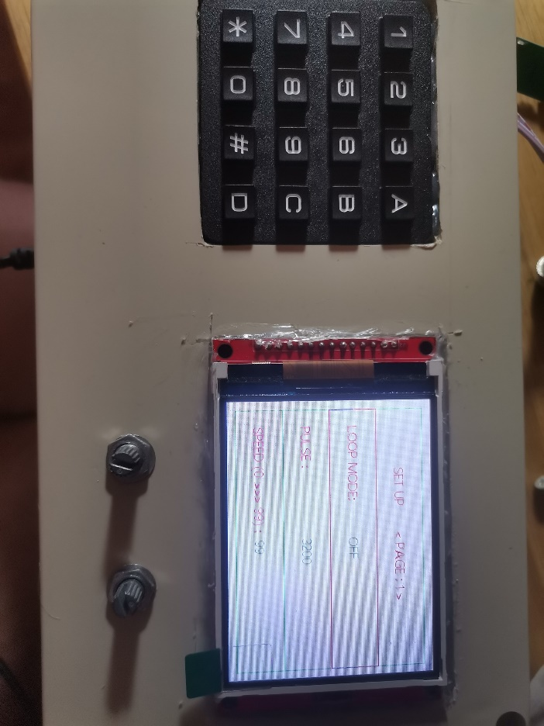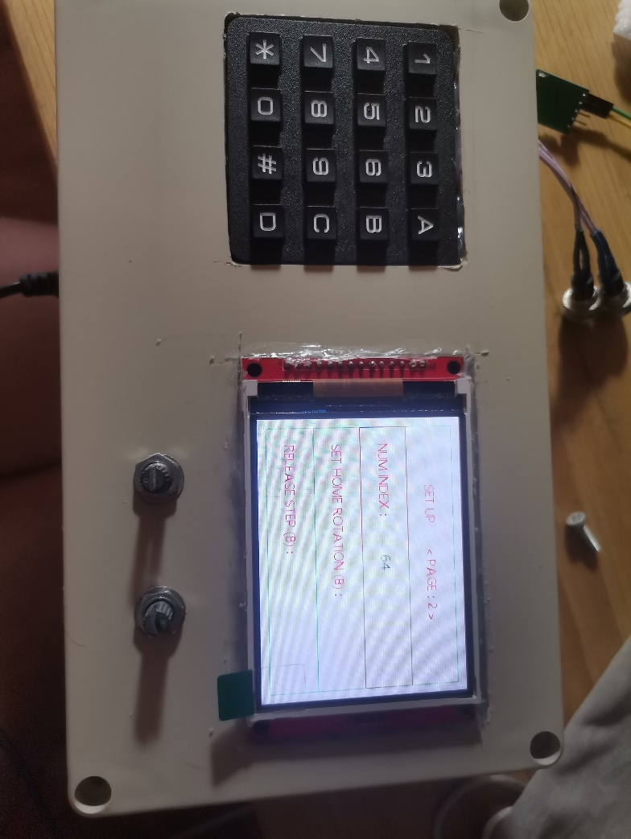

Ở chế độ cài đặt sẽ có 2 trang

Encoder Phải sẽ điều chỉnh các ô trong cài đặt khi đến ô cuối của trang 1 sẽ qua trang 2.

Trang đầu tiên :

Loop Mode : Nhấn Enter(#) để bật/tắt chế độ loop mode. Loop mode sẽ cho động cơ quay không dừng.

PULSE: ô này để chỉnh xung phát ra cho driver của động cơ

*Lưu ý:*

* Ở ô PULSE sẽ lưu được 6 số tương ứng tối đa (999999)
* Khi nhập xong hãy nhấn Enter(#) để lưu lại số vừa nhập.

*Ví dụ :*

Muốn nhập xung là 3200

Nhập nhanh bằng cách 3200. nhập số xung rồi thêm dấu chấm (*) ở cuối số vừa nhập.

Sau đó nhấn Enter(#) số sẽ được lưu là 3200

SPEED: ô này sẽ cho phép điều chỉnh tốc độ cho động cơ.

Giới hạn sẽ là 0-99

Khi nhập xong hãy nhấn Enter(#) để lưu lại số đã nhập.

NUM INDEX: ô này sẽ cho phép điều chỉnh số Index hiện trên màn hình chính.

Gồm 2 chữ số tối đa(99)

Khi nhập số xong nhấn (*) rồi tiếp tục nhấp Enter(#).  
*Ví dụ:*

Index mong muốn : 32.

Nhập 32 rồi nhấn (*) tiếp tục nhấn Enter(#) để lưu lại.